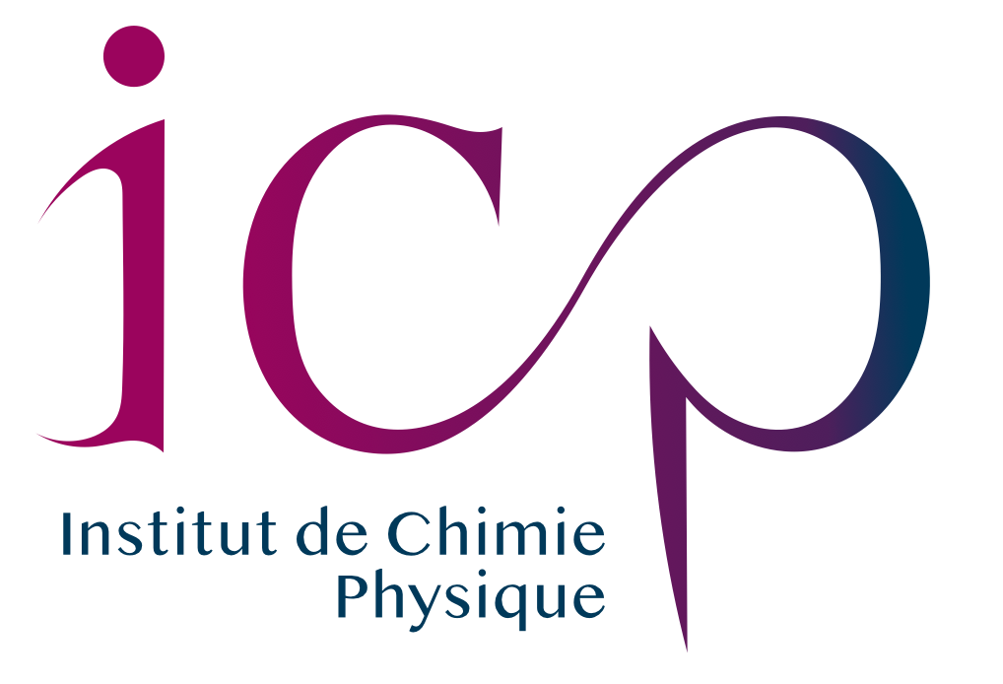 |  | 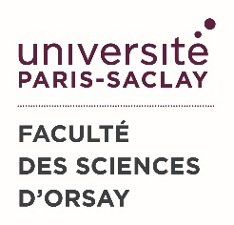 | 

INTERNSHIP OFFER 2025
Chemical Characterization of Virgin and Treated Hair: Effects of Bleaching and Hair-Care Products
Context
Hair is an important biological material that contains valuable information about human genetics and evolution, and plays an important role in personal identity and cultural expression. Hair health and growth are also directly linked to overall health. However, in-depth knowledge of the chemical properties of hair at the nanoscale is currently lacking. Therefore, this study aims to expand the understanding of the chemical properties of hair and the effects of chemical treatments on those properties.
Various spectroscopic techniques such as Infrared (IR) microscopy, photothermal IR technique, and AFM-IR have been used to study the chemical properties, providing information from the micrometer to the nanoscale. This research is essential to provide a deeper understanding of the interactions between hair and chemical products, to develop more effective hair care products and methods.
Missions
The proposed internship aims to study the impact of bleaching and hair-care products on human hair. Hosted by the AFMIR laboratory and supported by L’Oréal Research and Innovation, Aulnay-sous-Bois, France, the tasks will include:
- A bibliographic review.
- Sample preparation and their multiscale analysis by IR techniques
- The intern will also work on data processing using Orange and Python.
Profiles:
Master 2 student in physics/physical-chemistry/chemistry. Desirable knowledge in spectroscopy. Aptitude for data processing, taste for experimentation. Initiative, curiosity, autonomy.
The topic can be adapted for M1 students
Language: French/ English.
Duration: 5-6 months
Location:
AFMIR Lab, ICP, Building 350 - Faculty of Sciences of Orsay, University of Paris Saclay
15, avenue Jean Perrin 91405 Orsay, FRANCE.
Contact:
Please send your CV, course transcript and cover letter to Ariane DENISET-BESSEAU (ariane.deniset@universite-paris-saclay.fr) and Thi Quynh TRAN (thi-quynh.tran@universite-paris-saclay.fr) with the subject: InternAFMIR2025cosmetic - Last name.

PROPOSITION DE STAGE 2025
Caractérisation chimique des cheveux vierges et traités: effets des produits de décoloration et de soins capillaires
Contexte
Les cheveux sont un matériel biologique important qui contient des informations précieuses sur la génétique et l’évolution humaines et joue un rôle important dans l’identité personnelle et l’expression culturelle. La santé et la croissance des cheveux sont également directement liées à la santé globale. Cependant, on manque actuellement de connaissances approfondies sur les propriétés chimiques des cheveux à l’échelle nanométrique. Par conséquent, cette étude vise à élargir la compréhension des propriétés chimiques des cheveux et des effets des traitements chimiques sur ces propriétés.
Diverses techniques spectroscopiques telles que ATR-FTIR et AFM-IR ont été utilisées pour étudier les propriétés chimiques, fournissant des informations allant du micromètre à l'échelle nanométrique. Ces recherches sont essentielles pour mieux comprendre les interactions entre les cheveux et les produits chimiques, afin de développer des produits et des méthodes de soins capillaires plus efficaces.
Objectifs du stage:
Le stage proposé vise à étudier l’impact des produits de décoloration et de soins capillaires sur les cheveux humains. Hébergé par le laboratoire AFMIR et soutenu par L’Oréal Recherche et Innovation, Aulnay-sous-Bois, France, les tâches comprendront:
- Une revue bibliographique.
- Préparation des échantillons et mise en place expérimentale.
- Le stagiaire travaillera également sur le traitement des données à l’aide d’Orange/Quasar et de Python.
Profil souhaité:
Etudiant(e) de niveau Master 2 en physique/chimie physique/chime. Connaissances souhaitables en spectroscopie. Appétence pour le traitement de données, goût pour l’expérimentation. Esprit d’initiative, curiosité, autonomie. Langue: Français/Anglais.
Durée: 5-6 mois (Début le 01 Février 2025)
Lieu:
Laboratoire AFMIR, Bâtiment 349 - Faculté des Sciences d'Orsay, Université Paris Saclay
15, avenue Jean Perrin 91405 Orsay, FRANCE.
Contact:
Merci d'adresser votre CV et lettre de motivation à Ariane DENISET-BESSEAU (ariane.deniset@universite-paris-saclay.fr) et à Thi Quynh TRAN (thi-quynh.tran@universite-paris-saclay.fr) avec pour objet: InternAFMIR2025 - Nom de famille.

